**霍林郭勒市两广招商处招商快讯**

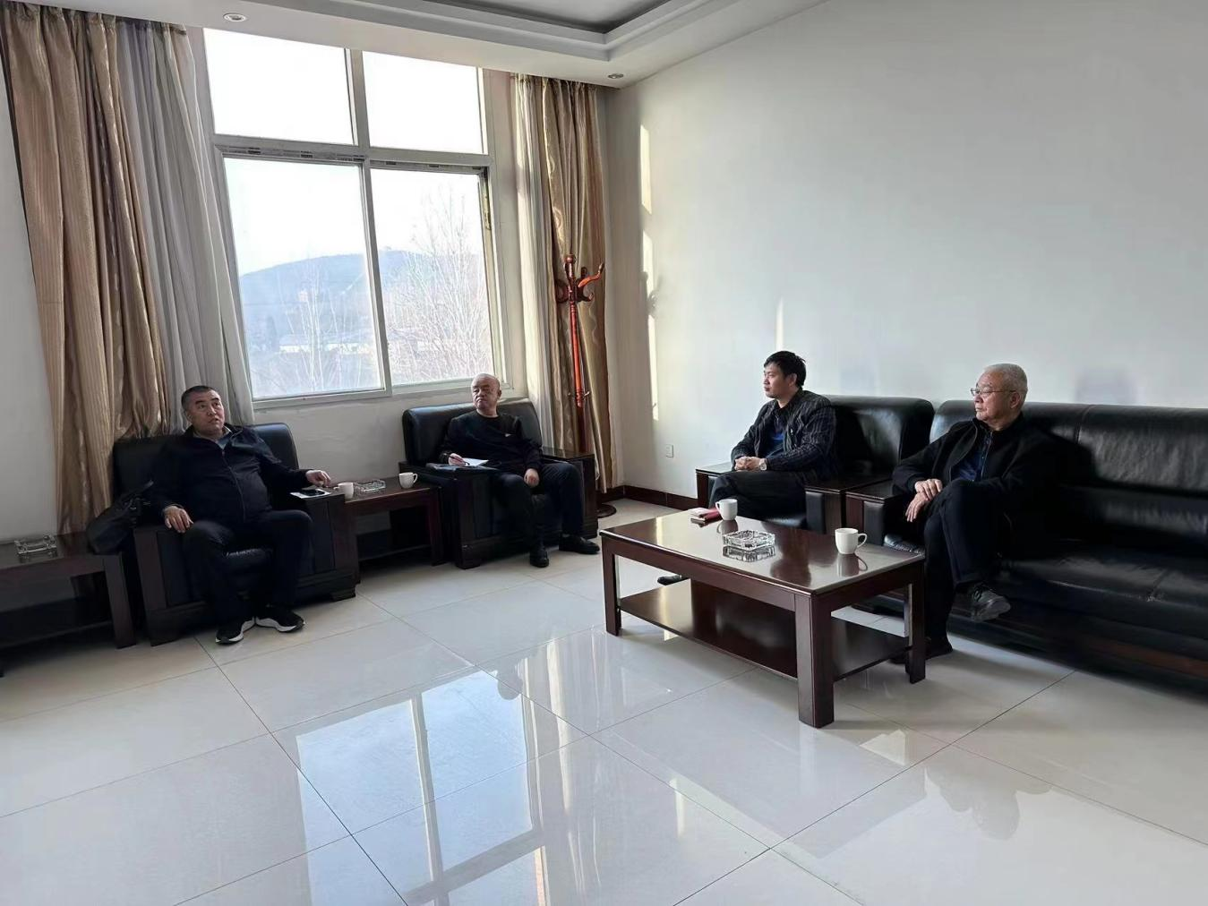3月9日，霍林郭勒市两广招商处一行人员到河南省南阳市淅川铝业公司考察招商项目。该公司主营业务为生产、销售铝轧板。公司董事长袁中告带领7名各部门中层以上管理人员与招商处对接洽谈。招商处在介绍霍林郭勒市煤电铝产业发展历程过程着重说明了铝产业链未来发展规划、能源优势、区域优势、再生铝方面优惠政策。会谈中袁告中董事长肯定了我市在铝产业发展中取得的成绩，结合自身实际情况讲述了自己优势和正面临的困难及发展瓶颈等问题。

经过座谈企业领导表示公司正处于转型时期，对我市铝产业发展很感兴趣，并提出了自己的想法和需求，若能满足产业转移条件，该公司将10万吨铝板带箔项目转移至霍林郭勒。并邀请招商处参观了生产车间。

